гп230124 Большой детский манеж Leco-IT Home 200 х 200 см
Г-образный
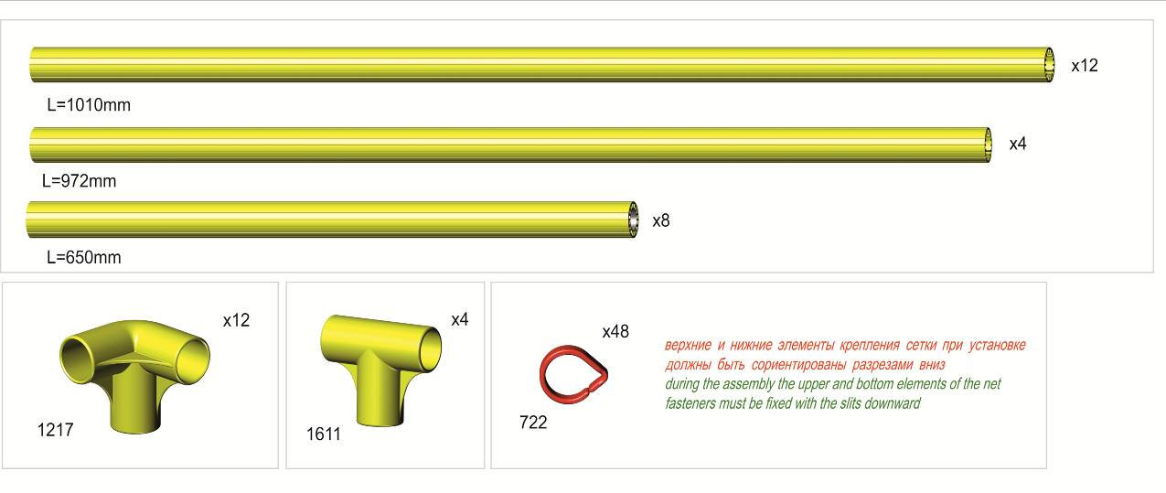

Пакет 1

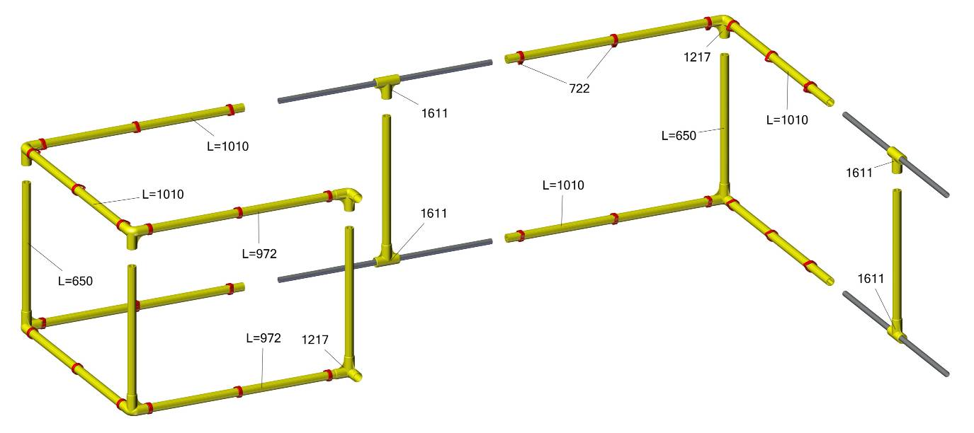
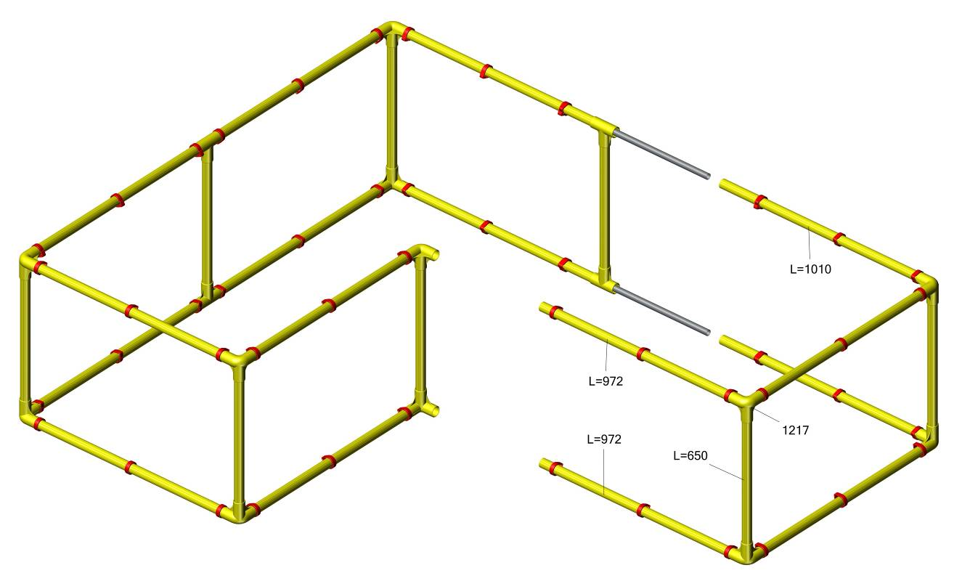

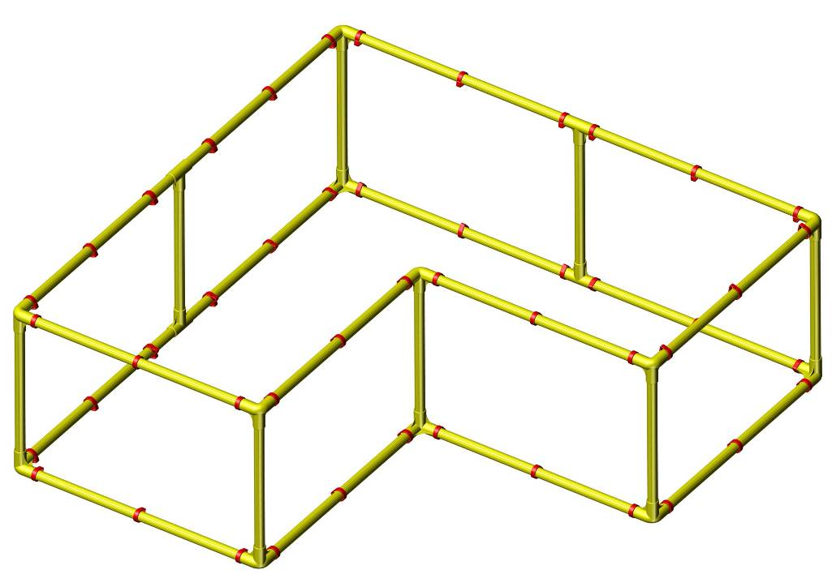
Особенности сборки.
1 Полностью собрать каркас манежа с кольцами фиксации сетки.
2 Вщелкнуть сетку во все кольца по периметру (в углах см. фото)
3 Закрепить противоположный контур сетки с помощью колец, выравнивая ячейки сетки по вертикали.

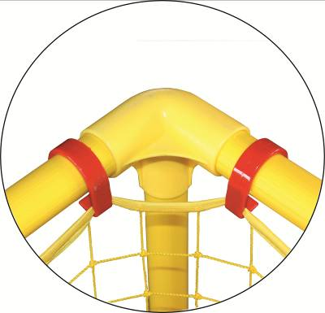
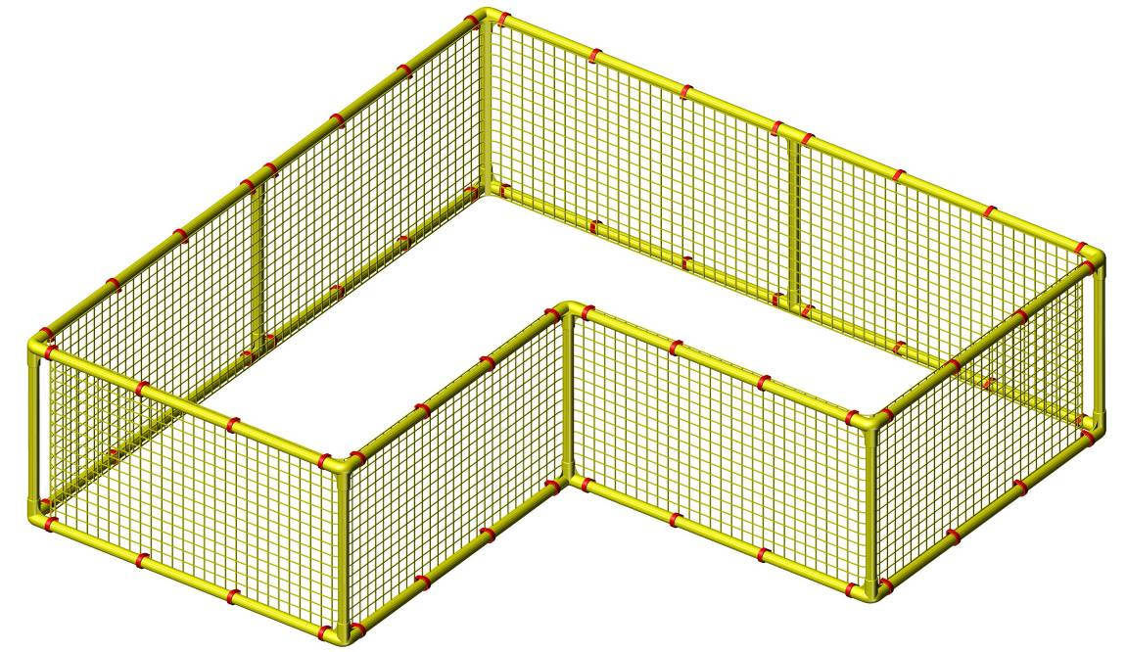

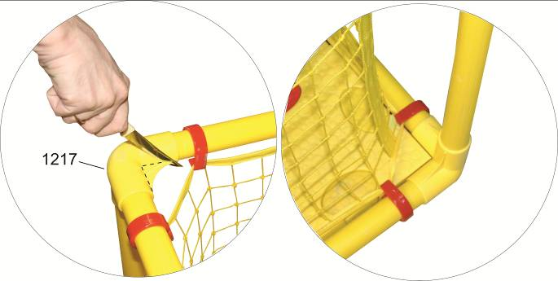
При сборке вместе с гп230735 (Пазловое дно)
необходимо на нижнем контуре, после окончательной сборки манежа, вырезать ножом ребро на деталях 1217,
как показано на рис 1,2.
Манеж для удобства перевернуть вверх дном.

Рис.1
Рис.2

Адрес: Фабрика спортивных изделий ЛЕКО,
Россия, 141830, Московская область, Дмитровский район, с.Синьково
Address: Post code: 141830
Sporting Goods Factory,
Sinkovo, Dmitrov Disctrict, Moscow region, Russia.

Заводской номер партии____________
Serial number of the Party
ФИО упаковщика__________________
Name of the packer
Дата упаковки_____________________
Packaging date
ФИО контролера ОТК______________
Name of the controller from TCD

